Центросоюз Российской Федерации

Нижегородский облпотребсоюз

«Нижегородский экономико-технологический колледж»

**КУРСОВАЯ РАБОТА**

по ПМ.05 Проектирование и разработка информационных систем

Тема: «Разработка информационной системы

по учету пропусков студентов

для Нижегородского экономико-технологического колледжа»

Выполнил:

студент группы 41П

специальности 09.02.07

Информационные системы и программирование

________________________________

Руководитель:

Кисарова М.В., преподаватель НЭТК

Дата сдачи_______________________

Дата защиты_____________________

Оценка__________________________

г. Арзамас, 2023

СОДЕРЖАНИЕ

ВВЕДЕНИЕ 3

ГЛАВА 1. АНАЛИЗ И ПРОЕКТИРОВАНИЕ ИНФОРМАЦИОННОЙ СИСТЕМЫ «ИНФОРМАЦИОННАЯ СИСТЕМА МЕБЕЛЬНОГО САЛОНА»

* 1. Описание предметной области………………………………………………….6
  2. Определение функциональных требований……………………………………9
  3. Моделирование структуры данных 12
  4. Выбор методов и средств разработки 16

ГЛАВА 2. РЕАЛИЗАЦИЯ ПРОЕКТА ИНФОРМАЦИОННОЙ СИСТЕМЫ «МЕБЕЛЬНЫЙ САЛОН»

1. Подключение к базе данных 17
2. Роли и авторизация 20
3. Пользовательский интерфейс оператора системы 21
4. Пользовательский интерфейс администратора системы 22
5. Тестирование 23

ЗАКЛЮЧЕНИЕ 25

СПИСОК ИСПОЛЬЗОВАННОЙ ЛИТЕРАТУРЫ……………………………………..27

ПРИЛОЖЕНИЯ

ВВЕДЕНИЕ

- Актуальность:

Современное развитие информационных технологий оказывает значительное влияние на разные сферы деятельности, включая торговлю и обслуживание. Мебельные салоны не исключение, и в условиях растущей конкуренции им необходимо эффективно организовывать свою работу и удовлетворять потребности своих клиентов. Это подталкивает к необходимости создания информационной системы для мебельного салона, которая позволит автоматизировать основные процессы, улучшить управление и обеспечить более качественное обслуживание.

- Цель исследования:

Цель данной курсовой работы состоит в разработке и реализации информационной системы для мебельного салона, которая позволит упростить процессы управления и повысить удовлетворенность клиентов.

- Задачи исследования:

1. Изучение основных потребностей и требований мебельного салона к информационной системе.

2. Анализ существующих информационных систем, используемых в мебельной индустрии.

3. Проектирование структуры и функциональных возможностей информационной системы для мебельного салона.

4. Разработка и реализация информационной системы с учетом выявленных требований и потребностей.

5. Проведение тестирования и анализ эффективности разработанной системы.

- Объект исследования:

Объектом исследования является информационная система, предназначенная для мебельного салона, включая процессы управления, заказов и обслуживания клиентов.

- Предмет исследования:

Предметом исследования является проектирование и разработка функциональной информационной системы, включающей базу данных, интерфейс пользователя и основные процессы управления мебельным салоном.

- Методы исследования:

В ходе исследования будут применены следующие методы:

1. Анализ литературы и источников по теме исследования.
2. Изучение информационных систем, используемых в мебельной индустрии.
3. Проектирование информационной системы на основе анализа требований.
4. Разработка программного кода и базы данных для системы.
5. Тестирование и оценка эффективности разработанной системы.

- Источники исследования (информационная база):

В качестве источников информации для исследования будут использованы учебные пособия, научные статьи, публикации в журналах и онлайн-ресурсы, относящиеся к теме информационных систем и мебельной индустрии.

- Практическая значимость:

Разработанная информационная система для мебельного салона будет применима на практике и позволит оптимизировать процессы управления и обслуживания клиентов. Это улучшит качество обслуживания, эффективность работы салона и повысит его конкурентоспособность на рынке.

- Структура работы:

Работа будет состоять из следующих разделов:

1. Введение
2. Описание предметной области
3. Определение функциональных требований
4. Моделирование структуры данных
5. Выбор методов и средств разработки
6. Подключение к базе данных
7. Роли и авторизация
8. Пользовательский интерфейс оператора системы
9. Пользовательский интерфейс администратора системы

10. Тестирование

11. Заключение

ГЛАВА 1. АНАЛИЗ И ПРОЕКТИРОВАНИЕ ИНФОРМАЦИОННОЙ СИСТЕМЫ «ИНФОРМАЦИОННАЯ СИСТЕМА МЕБЕЛЬНОГО САЛОНА»

1.1. Описание предметной области

Мебельный салон — это учреждение, специализирующееся на продаже различных видов мебели. Он является местом, где покупатели могут найти все необходимое для обустройства своего дома, офиса или коммерческого помещения. Мебельные салоны предлагают широкий ассортимент мебельных изделий, включая столы, стулья, диваны, кровати, шкафы, стеллажи и многое другое.

1. Оформление и размещение: Мебельный салон обычно располагается в просторном здании или торговом центре. Внутри салона мебель выставляется на специальных площадках или в многочисленных выставочных залах. Оформление пространства в салоне может варьироваться от классического до современного стиля, чтобы отразить разнообразие стилей и вариантов мебельных изделий.

2. Работники мебельного салона: Мебельные салоны обычно имеют команду профессиональных продавцов и консультантов, которые помогают покупателям определить свои потребности и выбрать наиболее подходящую мебель. Они обладают знаниями о различных материалах, дизайне и функциональности мебели, чтобы предоставить клиентам максимально возможную информацию для принятия решения.

3. Организация работы: Мебельный салон обычно работает посредством договорных отношений с производителями или поставщиками мебели. Он закупает мебельные изделия оптом и затем предлагает их в розницу. Салон может иметь фиксированный ассортимент или менять его в зависимости от последних тенденций и потребностей рынка.

4. Ассортимент: Мебельные салоны предлагают широкий спектр мебельных изделий, чтобы удовлетворить потребности различных клиентов. В них можно найти мебель для гостиной, спальни, кухни, столовой, офиса и других помещений. Ассортимент включает разные стили и направления дизайна, от классического до современного, чтобы соответствовать различным предпочтениям и требованиям клиентов.

5. Кастомизация: многие мебельные салоны предлагают услуги по индивидуальному заказу и кастомизации мебели. Это означает, что клиенты могут выбрать размер, материал, цвет и другие характеристики мебельных изделий. Кастомизация позволяет создать уникальные и персонализированные предметы мебели, идеально соответствующие требованиям и вкусу клиента.

6. Дополнительные услуги: В некоторых мебельных салонах предлагаются дополнительные услуги, такие как доставка и установка мебели. Это удобно для клиентов, которые не хотят заниматься транспортировкой и сборкой меблировки самостоятельно. Кроме того, некоторые салоны могут предложить консультации по дизайну интерьера или помощь в выборе аксессуаров и декоративных элементов.

7. Ценообразование: Цены на мебель в салонах могут варьироваться в зависимости от многих факторов, таких как материалы, качество, дизайн и бренд. Некоторые салоны предлагают различные ценовые категории, чтобы удовлетворить разные бюджеты клиентов. Кроме того, салоны могут проводить акции и скидки, делая мебель более доступной для широкой аудитории.

8. Компетентный персонал: Мебельные салоны могут предоставлять своим клиентам услуги профессионального персонала. Они могут консультировать клиентов по вопросам выбора мебели, помочь с оформлением заказа и предоставить дополнительную информацию о продуктах. Компетентный персонал обладает знаниями и опытом, чтобы помочь клиентам принять информированное решение при покупке мебели.

9. Онлайн-покупки: В современном мире многие мебельные салоны предлагают возможность покупки мебели онлайн. Это удобно для тех, кто предпочитает делать покупки через интернет и желает получить доступ к более широкому ассортименту товаров. Онлайн-покупки также могут предлагать удобные функции, такие как фильтры, чтобы быстро найти нужные изделия, а также возможность сравнения цен и чтения отзывов других покупателей.

10. Доставка и возврат: Мебельные салоны обычно предоставляют услуги доставки мебели клиентам. Это может включать как стандартную доставку до двери, так и услуги сборки и установки меблировки на месте. Кроме того, важно узнать о политике возврата мебели, если она не соответствует ожиданиям или имеет дефекты. Многие салоны предлагают возможность вернуть или обменять мебель в определенный срок после покупки.

11. Технологические инновации: Современные мебельные салоны активно применяют технологические инновации, чтобы улучшить опыт покупателей. Они могут использовать виртуальную реальность или 3D-моделирование, чтобы помочь клиентам визуализировать, как будет выглядеть мебель в их интерьере. Также могут быть предоставлены онлайн-каталоги с полной информацией о каждом изделии, включая размеры, материалы и цвета.

12. Кастомизация мебели: Некоторые мебельные салоны предлагают услуги по кастомизации мебели. Это означает, что клиенты могут выбирать определенные детали дизайна, материалы, цвета и размеры, чтобы создать уникальное изделие, соответствующее их потребностям и предпочтениям. Кастомизация мебели позволяет клиентам получить индивидуальный и персонализированный продукт, который отражает их стиль и вкус.

13. Услуги по ремонту и обслуживанию: Многие мебельные салоны также предлагают услуги по ремонту и обслуживанию мебели. Это может включать поломку, замену или обновление определенных частей мебели, а также профессиональную чистку и уход за мебелью. Такие услуги помогают продлить срок службы мебели, сохранить ее в хорошем состоянии и предотвратить появление потенциальных проблем.

14. Экологические аспекты: Современные мебельные салоны все больше обращают внимание на экологические аспекты производства и выбора мебели. Они предлагают экологически чистые и устойчивые к производству материалы, такие как дерево из лесов с управляемым лесоразведением или переработанные материалы. Также мебельные салоны могут принимать участие в программе утилизации и переработки старой мебели, чтобы уменьшить негативное воздействие на окружающую среду.

15. Отзывы и рейтинги клиентов: Перед посещением или покупкой в мебельном салоне полезно ознакомиться с отзывами и рейтингами других клиентов. Это может дать представление о качестве продукции и услуг, предлагаемых салоном, а также о степени удовлетворенности предыдущих покупателей. Онлайн-платформы и социальные сети могут предоставить доступ к подробным отзывам и рейтингам, которые помогут принять информированное решение.

16. Контактная информация: На последней странице каталога должна присутствовать контактная информация мебельного салона. Важно указать адрес салона, его часы работы и контактные телефоны или электронную почту, чтобы клиенты могли связаться при необходимости. Это также может включать ссылки на вебсайт или социальные сети салона, где клиенты могут получить дополнительную информацию или связаться с командой поддержки.

Подводя итоги мы узнали что предметная область мебельного салона включает в себя продажу и предоставление услуг по мебели. Это место, где люди могут приобрести мебель для своего дома, офиса или других помещений. Мебельный салон предлагает широкий ассортимент мебельных изделий, включая столы, стулья, диваны, кровати, шкафы и т. д. Клиенты могут выбирать мебель различных стилей, размеров и материалов, чтобы удовлетворить свои потребности и предпочтения.

Мебельный салон также может предлагать дополнительные услуги, включая консультации по дизайну интерьера, изготовление мебели на заказ, доставку и установку мебели. Квалифицированный персонал мебельного салона готов предоставить клиентам профессиональные рекомендации и помощь в выборе подходящей мебели.

1.2. Определение функциональных требований

Функциональные требования для информационной системы мебельного салона определяют конкретные возможности и функции, которые должна предоставлять система для эффективной работы и управления мебельным салоном. Ниже приведены примеры таких требований:

1. Онлайн-каталог: Салон должен иметь удобный онлайн-каталог, где клиенты могут просматривать мебельные товары с описаниями, изображениями и ценами.
2. Поиск и фильтрация товаров должны быть доступны, чтобы клиенты могли быстро найти нужные им предметы мебели.
3. Онлайн-заказ: Клиенты должны иметь возможность оформить заказ на выбранные товары через интернет.
4. Система онлайн-заказа должна хранить информацию о товарах, количестве, адресе доставки и выбранном способе оплаты.
5. Регистрация пользователей: Салон может предлагать возможность регистрации пользователей для удобства повторных покупок.
6. Регистрация должна включать создание аккаунта с личной информацией, адресом доставки и контактными данными.
7. Управление складом: Салон должен иметь систему управления складом для отслеживания наличия товаров.
8. При оформлении заказа количество доступных товаров на складе должно автоматически уменьшаться.
9. Система заказов и доставки: Мебельный салон должен иметь систему управления заказами и доставкой, чтобы клиенты могли отслеживать статус своих заказов.
10. Клиентам должны предоставляться уведомления о подтверждении заказа, отправке и доставке.
11. Корзина и оформление покупки: Сайт мебельного салона должен иметь корзину, где клиенты могут добавлять выбранные товары перед оформлением покупки.
12. При оформлении покупки клиенты должны иметь возможность выбрать способ оплаты и указать адрес доставки.
13. Взаимодействие с клиентами: Мебельный салон должен иметь каналы коммуникации с клиентами, такие как телефон, электронная почта или онлайн-чат.
14. Ответы на запросы клиентов должны быть быстрыми и профессиональными.
15. Возврат и обмен товаров: Салон должен иметь политику возврата и обмена товаров, которая будет предоставлена клиентам.
16. Правила возврата и обмена должны быть ясными и доступными для ознакомления на вебсайте салона.
17. Рейтинг и отзывы: Клиенты должны иметь возможность оставлять отзывы и оценивать товары и услуги мебельного салона.
18. Рейтинг и отзывы должны быть видны на вебсайте, чтобы помочь другим клиентам принять решение при выборе товара.
19. Административная панель: Мебельный салон должен иметь отдельную административную панель для управления всеми аспектами бизнеса.

Администраторы должны иметь возможность добавлять, изменять и удалять товары, управлять заказами, контролировать наличие товаров на складе и просматривать отчеты о продажах.

1. Скидки и акции: Салон должен иметь возможность предлагать скидки и акции на определенные товары или в определенное время. Система должна автоматически применять скидки к соответствующим товарам и отображать актуальные цены на вебсайте.
2. Интеграция с платежными системами: Мебельный салон должен иметь возможность интегрироваться с платежными системами, такими как кредитные или дебетовые карты, электронные кошельки и т. д. Клиенты должны иметь возможность безопасно совершать платежи и получать подтверждения о платежах.
3. Многопользовательский доступ: Административная панель должна поддерживать многопользовательский доступ с различными уровнями привилегий. Менеджеры салона должны иметь доступ только к определенным функциям, в то время как администраторы должны иметь полный доступ ко всему функционалу панели управления.
4. Интернационализация и локализация: Мебельный салон может иметь клиентов из разных стран, поэтому вебсайт и система должны поддерживать интернационализацию и локализацию. Это включает возможность выбора языка, отображение цен в разных валютах и учет различных правил налогов и доставки в разных регионах.
5. Интеграция социальных сетей: Салон должен иметь функциональность интеграции социальных сетей, чтобы клиенты могли делиться ссылками на товары и оставлять отзывы через популярные платформы социальных медиа.

1.3. Моделирование структуры данных

При моделировании структуры данных информационной системы мебельного салона можно использовать различные подходы и инструменты. Один из распространенных способов представления структуры данных - это использование диаграммы базы данных, например, диаграммы сущность-связь (Entity-Relationship Diagram, ERD).

Примеры сущностей и их связей, которые могут быть представлены на диаграмме ERD для информационной системы мебельного салона:

Сущность "Товар" (Product): Содержит атрибуты, такие как идентификатор товара, название, описание, цена, категория, производитель и дополнительные характеристики.

Сущность "Заказ" (Order): Включает атрибуты, такие как идентификатор заказа, дата заказа, статус, сумма, информацию о клиенте и связи с другими сущностями, например, "Товар" и "Клиент".

Сущность "Клиент" (Customer): Содержит атрибуты, такие как идентификатор клиента, имя, контактные данные, адрес и историю заказов.

Сущность "Сотрудник" (Employee): Включает атрибуты, такие как идентификатор сотрудника, имя, должность, контактные данные и другую информацию о персонале мебельного салона.

Сущность "Склад" (Warehouse): Включает атрибуты, такие как идентификатор склада, название, адрес и связи с сущностью "Товар" для отслеживания запасов и перемещений товаров.

В диаграмме ERD эти сущности будут представлены в виде прямоугольников с указанием их атрибутов, а связи между сущностями будут представлены линиями с указанием типа связи (например, один-к-одному, один-ко-многим).

Кроме ER-диаграмм, также возможно использование других моделей структуры данных, таких как диаграммы классов или деревья категорий товаров, в зависимости от конкретных потребностей и особенностей информационной системы мебельного салона. На рисунке 1 показана данная ERD-диаграмма

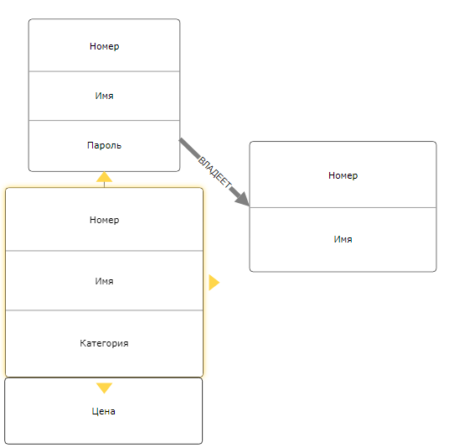

Рисунок 1 – ERD-диаграмма

Далее была создана use-case диаграмма для информационной системы мебельного салона, указанная на рисунке 2.

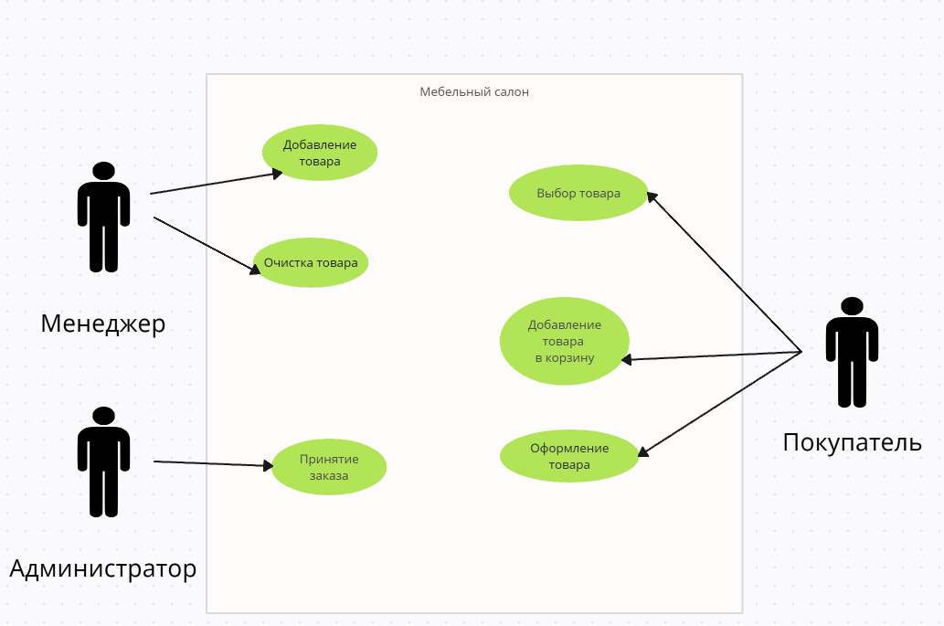

Рисунок 2 – Use-case диаграмма

После чего для информационно системы мебельного салона была разработана Activity диаграмма, представленная на рисунке 3.

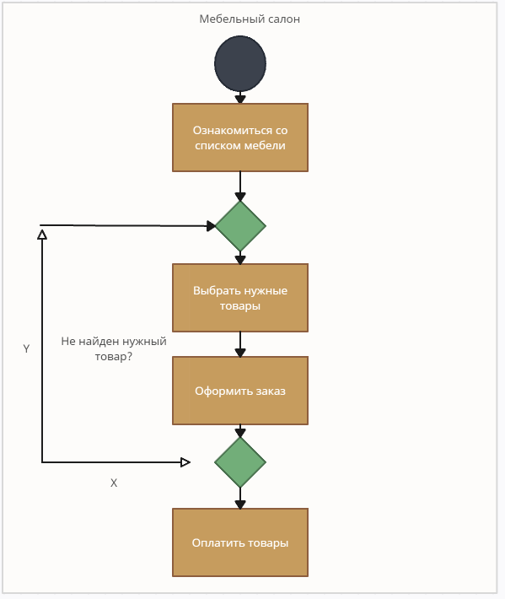

Рисунок 3 – Activity диаграмма

Дальше нам нужно было сделать примерные макеты наших будущих приложений, я начал со списков товара в наличии, их цены и категории, показанная на рисунке 4.

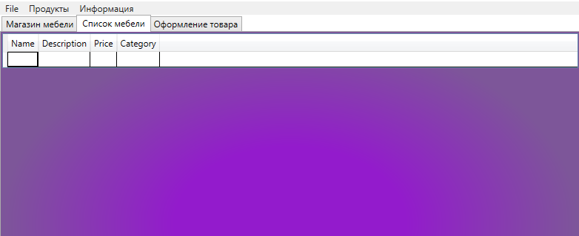

Рисунок 4 – Макет приложения

После этих действий был разработан интерфейс пользователя в моём приложении, где он мог выбрать нужную ему категорию, сортировку по цене, поиск по категориям, поиск по тексту. Также покупатель мог выбрать нужный ему товар и добавить в корзину для дальнейшего оформления заказа, представлено на рисунке 5.

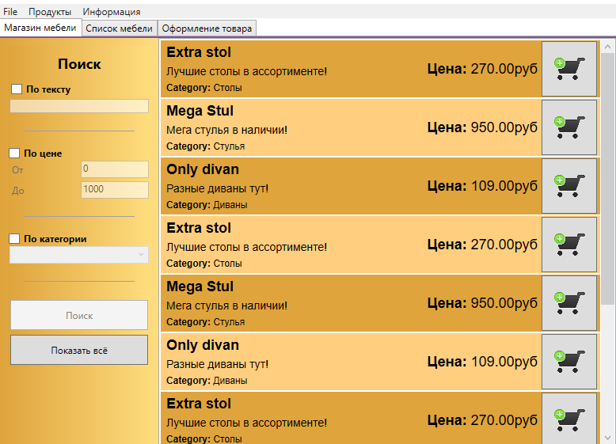

Рисунок 5 – Интерфейс пользователя

1.4 Выбор методов и средств разработки

Для реализации поставленной задачи мною была выбрана среда разработки Microsoft Visual Studio 2019, так как она наиболее подходит для создания данного проекта, а именно автоматизированной информационной системы, имеет понятный интерфейс и большой набор функций, инструментов.

Microsoft Visual Studio — линейка продуктов компании Майкрософт, включающих интегрированную среду разработки программного обеспечения и ряд других инструментальных средств. Данные продукты позволяют разрабатывать как консольные приложения, так и приложения с графическим интерфейсом, в том числе с поддержкой технологии Windows Forms, а также веб-сайты, веб-приложения, веб-службы как в родном, так и в управляемом кодах для всех платформ, поддерживаемых Microsoft Windows, Windows Mobile, Windows CE, NET Framework, Xbox, Windows Phone.NET Compact Framework и Microsoft Silverlight.

Visual Studio включает в себя редактор исходного кода с поддержкой технологии IntelliSense и возможностью простейшего рефакторинга кода. Встроенный отладчик может работать как отладчик уровня исходного кода, так и как отладчик машинного уровня. Остальные встраиваемые инструменты включают в себя редактор форм для упрощения создания графического интерфейса приложения, веб-редактор, дизайнер классов и дизайнер схемы базы данных. Visual Studio позволяет создавать и подключать сторонние дополнения (плагины) для расширения функциональности практически на каждом уровне, включая добавление поддержки систем контроля версий исходного кода(как например, Subversion и Visual SourceSafe), добавление новых наборов инструментов (например, для редактирования и визуального проектирования кода на предметно-ориентированных языках программирования или инструментов для прочих аспектов процесса разработки программного обеспечения.

Каждая новая версия программы состоит из новейших инструментов и технологий, позволяющих разрабатывать приложения с учетом особенностей и положительных моментов современных платформ. Например, Visual Studio 2012 может поддерживать более ранние версии, в том числе Windows XP и Windows Server 2003. При этом разработчикам открыта дорога к созданию новых и модернизации уже существующих приложений, предназначенных для ранних версий ОС Windows. Стоит отметить, что в процессе использования поддерживаемых системой вариантов исходные файлы, проекты и решения в программе Visual Studio будут работоспособными, но исходный код может нуждаться в изменениях.

ГЛАВА 2. РЕАЛИЗАЦИЯ ПРОЕКТА ИНФОРМАЦИОННОЙ СИСТЕМЫ «МЕБЕЛЬНЫЙ САЛОН»

2.1. Подключение к базе данных

SQL server - это система управления базами данных, в работе с которой используется язык программирования SQL. О принципах работы и основных видах серверов баз данных SQL server будет рассказано в представленной статье.

СУБД SQL server используются для создания, размещения, хранения и управления реляционными (табличными) базами данных на специальных серверах или в облаке. Они работают через настольные приложения и web-сайты. К основным преимуществам их функционирования относятся:

* высокоскоростной доступ к данным, обеспечиваемый надежной клиент-серверной архитектурой СУБД,
* простота работы и администрирования, обусловленные понятной структурой языка программирования SQL.

База данных (БД) — это имеющая название совокупность данных, которая отражает состояние объектов и их отношений в рассматриваемой предметной области.

Данными называют зарегистрированную информацию, представление фактов, понятий или инструкций в форме, которая подходит для передачи, связи, обработки человеком или с помощью машины. Содержимое базы данных — прайс-листы, контакты пользователей, каталоги товаров, отчеты, статистика продаж и т.д. Изменения одной ячейки автоматически влияют на другие.

В БД чаще всего используется язык структурированных запросов SQL, созданный для того, чтобы получать необходимую информацию из базы данных. Он разработан в 1970-х в IBM. Несмотря на то что в настоящее время существует много других языков программирования запросов, SQL в базах данных продолжает широко использоваться. Команды можно разделить на манипулирующие, определяющие и управляющие. На рисунке 6 показано подключение к базе данных

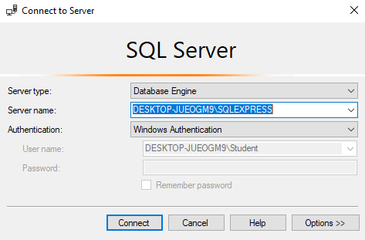

Рисунок 6 – Подключение к БД

Далее было сделано создание базы данных, указанной на рисунке 7.

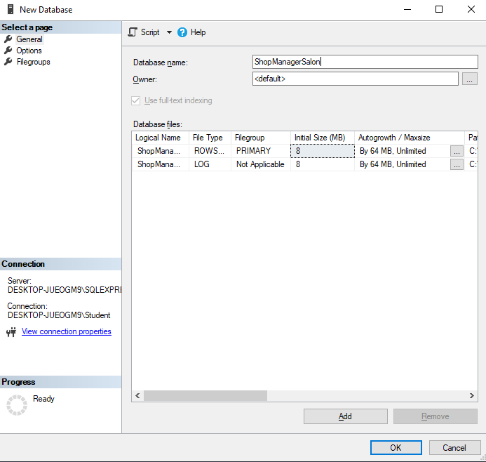

Рисунок 7 – Создание базы данных

Следующим шагом я создал диаграмму и в ней оформил таблицы со связями, показано на рисунке 8.

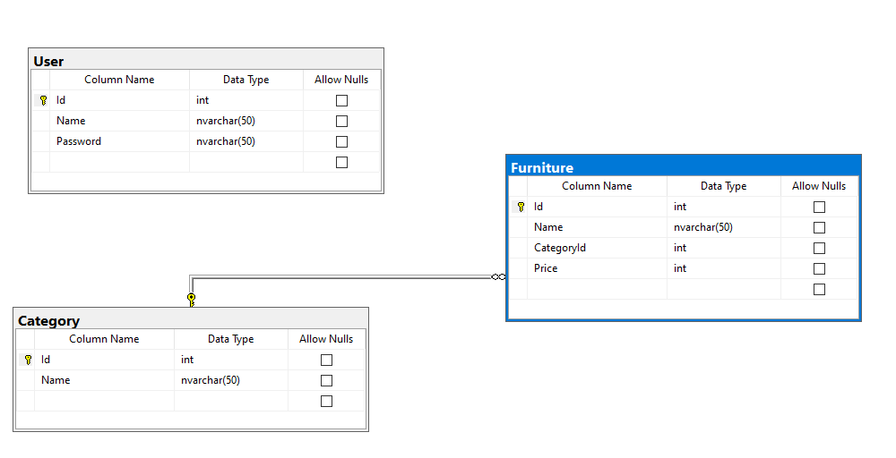

Рисунок 8 – Таблицы со связями

Далее я подключил базу данных к своему приложению, код для подключения продемонстрирован на рисунке 9.

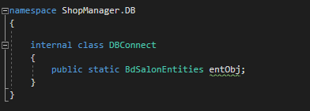

Рисунок 9 – Класс DBconnect

2.2. Роли и авторизация

В моей базе данных есть одна роль, это User, пользователь может оформлять товары, редактировать корзину, добавлять товары. Таблица с ролями из базы данных показана на рисунке 10.

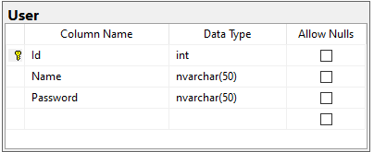

Рисунок 10 – Таблица ролей

Также в приложении есть авторизация. На рисунке 11 показана страница с авторизацией, на которой можно увидеть 2 текст бокса и кнопки

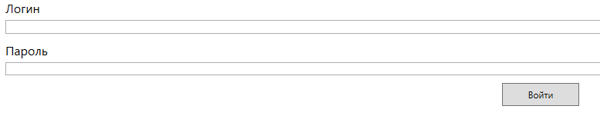

Рисунок 11 – Авторизация

Текст боксы отвечают за поступления информации о логине и пароле пользователя, если мы будем вводить в них данные пользователя, то мы войдем в систему как пользователь.

Кнопки отвечают за переходы на другие страницы. Полный код страницы авторизации показан в ПРИЛОЖЕНИИ Б.

При вводе некорректных данных о логине и пароле будет выходить ошибка авторизации, указанная на рисунке 12.

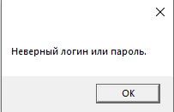

Рисунок 12 – Ошибка авторизации

А если мы вводим логин и пароль менеджера системы, то выходит окно удачной авторизации и переходит на страницу с самим приложением, показано на рисунке 13.

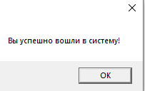

Рисунок 13 – Успешная авторизация

2.3. Пользовательский интерфейс оператора системы

Интерфейс приложения для обычного оператора выглядит так, как показано на рисунке 14.

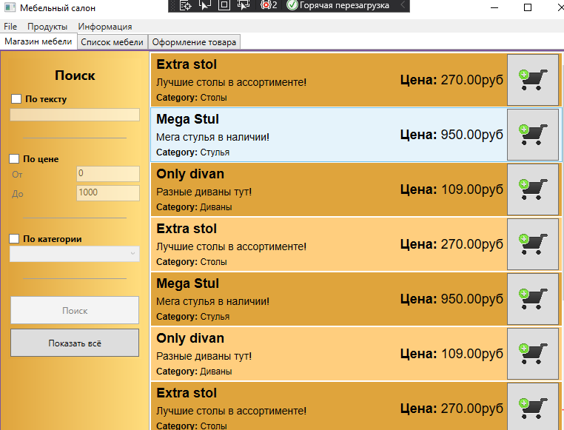

Рисунок 14 – Интерфейс оператора системы

Полный код страницы указан в приложении А.

2.4 Пользовательский интерфейс администратора системы

Далее интерфейс приложения для администратора системы выполнен так, как показано на рисунке 15.

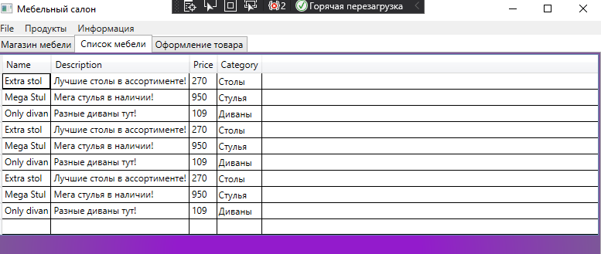

Рисунок 15 – Интерфейс администратора системы

Полный код страницы указан также в приложении А.

2.5 Тестирование

Далее я приступил тестировать своё приложение приведя при этом тест-кейсы:

Тест-кейс №1:

Запустите приложение, затем введите случайные символы на английском языке

Ожидаемый результат: выдаст ошибку авторизации

Итоговый результат: выпадает окно неверный логин или пароль авторизации

Тест-кейс №2:

Запустите приложение, введите логин admin, пароль password

Ожидаемый результат: должна произойти успешная авторизация

Итоговый результат: вы успешно вошли в систему, можно пользоваться приложением

Тест-кейс №3:

Загрузим в приложение товары которые сейчас в наличии в мебельном салоне, нажав на продукты>добавить продукты

Ожидаемый результат: загрузится база данных продуктов в наличии

Итоговый результат: мебель которая находится в наличии отобразилась в приложении

Тест-кейс №4:

Сделаем поиск по тексту нужного нам товара, вписав название мебели, к примеру столешница

Ожидаемый результат: после поиска разные столешницы отобразятся в списке

Итоговый результат: в списке не отобразились столешница, так как она отсутствует в наличии

Тест-кейс №5:

Попробуем организовать поиск по цене товара, введем цену от 200 до 300руб. в таблице

Ожидаемый результат: отобразятся товары входящие в данный промежуток цены

Итоговый результат: отобразилась мебель которая входит в данный промежуток цены

Тест-кейс №6:

Добавим нужные нам товары в корзину и затем оформим заказ в приложении

Ожидаемый результат: оформление заказа должно пройти успешно

Итоговый результат: заказ оформлен, отображена итоговая цена после оформления заказа

Тест-кейс №7:

Выполним поиск из доступных нам категорий: стулья, столы, диваны. Выберем категорию диваны и посмотрим наличие магазина

Ожидаемый результат: покажутся диваны, которые в данный момент в наличии

Итоговый результат: в приложении отобразились товары из выбранной категории

Тест-кейс №8:

Увеличим количество товаров нужных нам для покупки в корзине, для этого выберем товар, далее зайдём в корзину и нажмём плюс, дабы увеличить нужное

нам количество товара

Ожидаемый результат: количество в корзине будет увеличиваться

Итоговый результат: количество увеличилось, итоговая цена меняется автоматически с добавлением товара

ЗАКЛЮЧЕНИЕ

В ходе данного проекта была разработана и реализована информационная система для мебельного салона с целью повышения эффективности управления и удовлетворения потребностей клиентов.  
  
В ходе исследования были изучены основные потребности и требования мебельного салона к информационной системе, проведен анализ существующих информационных систем, используемых в мебельной индустрии, и спроектирована структура и функциональные возможности разрабатываемой системы.  
  
Были применены различные методы исследования, включая анализ литературы и источников, проектирование системы на основе требований, разработку программного кода и базы данных, а также проведение тестирования и оценки эффективности системы.  
  
Разработанная информационная система предоставляет возможности управления, заказов и обслуживания клиентов. Она включает базу данных, интерфейс пользователя и основные процессы управления мебельным салоном. Благодаря системе, салон сможет эффективно организовывать свою работу, предоставлять более качественное обслуживание клиентам и повысить свою конкурентоспособность на рынке.  
  
Разработанная информационная система является практически значимой, поскольку может быть применена на практике для оптимизации процессов управления и обслуживания клиентов в мебельном салоне. Она вносит значительный вклад в улучшение качества обслуживания и эффективности работы салона.  
  
Наконец, структура работы включает все необходимые разделы, начиная с введения и описания предметной области, и заканчивая тестированием и заключением.  
  
В целом, разработка информационной системы для мебельного салона позволяет оптимизировать процессы управления и обслуживания, что способствует

повышению эффективности и конкурентоспособности салона на рынке.

СПИСОК ИСПОЛЬЗУЕМОЙ ЛИТЕРАТУРЫ

1. Абрамов, Г. В. Проектирование и разработка информационных систем : учебное пособие для СПО / Г. В. Абрамов, И. Е. Медведкова, Л. А. Коробова. — Саратов : Профобразование, 2020. — 169 c. — ISBN 978-5-4488-0730-5. — Текст : электронный // Электронный ресурс цифровой образовательной среды СПО PROFобразование : [сайт]. — URL: https://profspo.ru/books/88888. — Режим доступа: для авторизир. пользователей
2. Вичугова А.А. Инструментальные средства разработки компьютерных систем и комплексов [Электронный ресурс] : учебное пособие для СПО / А.А. Вичугова. — Электрон. текстовые данные. — Саратов: Профобразование, 2019. — 135 c. — 978-5-4488-0015-3. — Режим доступа: http://www.iprbookshop.ru/66387.html
3. Котляров, В. П. Основы тестирования программного обеспечения : учебное пособие для СПО / В. П. Котляров. — Саратов : Профобразование, 2019. — 335 c. — ISBN 978-5-4488-0364-2. — Текст : электронный // Электронный ресурс цифровой образовательной среды СПО PROFобразование : [сайт]. — URL: https://profspo.ru/books/86202 . — Режим доступа: для авторизир. Пользователей
4. Кумскова, И. А., Базы данных : учебник / И. А. Кумскова. — Москва : КноРус, 2022. — 400 с. — ISBN 978-5-406-09667-3. — URL: https://book.ru/book/943244 (дата обращения: 15.11.2023). — Текст : электронный.
5. Климова, Г. Л., Английский язык. Практикум для специальности Информационные системы и программирование : учебно-практическое пособие / Г. Л. Климова. — Москва : Русайнс, 2023. — 143 с. — ISBN 978-5-466-03346-5. — URL: https://book.ru/book/949903 (дата обращения: 15.11.2023). — Текст : электронный.
6. Макарова, Н. В., Основы программирования : учебник и практикум / Н. В. Макарова, Ю. Н. Нилова, С. Б. Зеленина, Е. В. Лебедева. — Москва : КноРус, 2023. — 452 с. — ISBN 978-5-406-11053-9. — URL: https://book.ru/book/947384 (дата обращения: 15.11.2023). — Текст : электронный.
7. Трубин А.Е., под общ. ред., Анисимов А.Ю., под общ. ред., Мастяев Ф.А., под общ. ред., Трубин А.Е., Анисимов А.Ю Основы функционального программирования
8. Профессиональное управление проектом. — : учебное пособие / К. Хелдман, пер. с англ. — 6-е издание. — Москва : Лаборатория знаний, 2019. — 731 с. — ISBN 978-5-9963-2503-0. Номер в ЭБС: 924003- https://www.book.ru/book/924003
9. Попов, А. А., Эргономика пользовательских интерфейсов в информационных системах : учебное пособие / А. А. Попов. — Москва : КноРус, 2023. — 304 с. — ISBN 978-5-406-10630-3. — URL: https://book.ru/book/945705 (дата обращения: 15.11.2023). — Текст : электронный.
10. Ткаченко, С. Н., Основы проектирования баз данных : учебник / С. Н. Ткаченко. — Москва : КноРус, 2024. — 176 с. — ISBN 978-5-406-12054-5. — URL: https://book.ru/book/950600 (дата обращения: 15.11.2023). — Текст : электронный.
11. Тузовский, А. Ф., Программные решения для бизнеса. Рекомендации по выполнению демонстрационного экзамена + еПриложение : учебное пособие / А. Ф. Тузовский. — Москва : КноРус, 2023. — 274 с. — ISBN 978-5-406-10596-2. — URL: https://book.ru/book/947501 (дата обращения: 15.11.2023). — Текст : электронный.
12. Чудинов И.Л. Информационные системы и технологии: учебное пособие / И.Л. Чудинов, В.В. Осипова; Томский политехнический университет. – Томск: Изд-во Томского политехнического университета, 2013. – 145 с.
13. Чернышев, С. А., Основы программирования : учебное пособие / С. А. Чернышев. — Москва : КноРус, 2024. — 640 с. — ISBN 978-5-406-12195-5. — URL: https://book.ru/book/950988 (дата обращения: 15.11.2023). — Текст : электронный.
14. Спицина, И. А. Разработка информационных систем. Пользовательский интерфейс : учебное пособие для СПО / И. А. Спицина, К. А. Аксёнов ; под редакцией Л. Г. Доросинского. — 2-е изд. — Саратов, Екатеринбург : Профобразование, Уральский федеральный университет, 2020. — 98 c. — ISBN 978-5-4488-0768-8, 978-5-7996-2872-7. — Текст : электронный // Электронный ресурс цифровой образовательной среды СПО PROFобразование : [сайт]. — URL: https://profspo.ru/books/92370. — Режим доступа: для авторизир. Пользователей
15. Япарова, Ю. А., Информационные технологии. Практикум с примерами решения задач : учебно-практическое пособие / Ю. А. Япарова. — Москва : КноРус, 2022. — 226 с. — ISBN 978-5-406-09774-8. — URL: https://book.ru/book/943670 (дата обращения: 15.11.2023). — Текст : электронный.

ПРИЛОЖЕНИЕ А

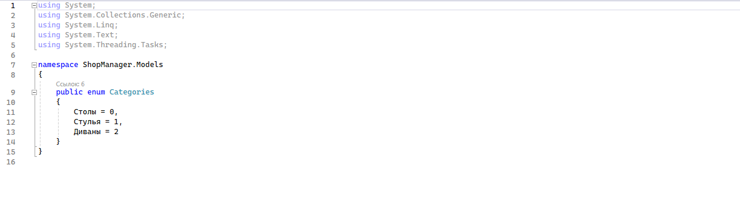

**CATEGORIES**

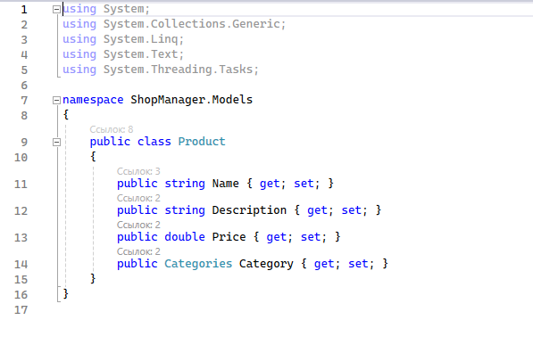

**PRODUCT**

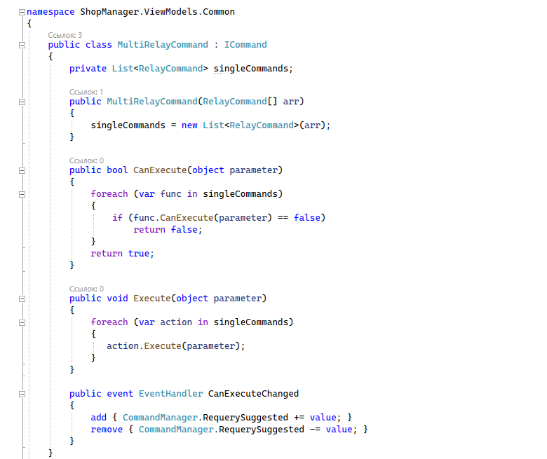

**MULTIRELAY**

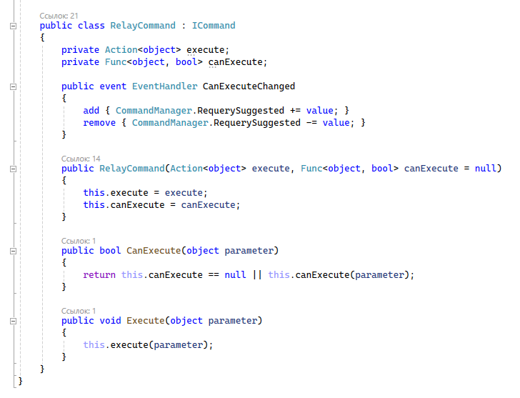

**RELAYCOMAND**

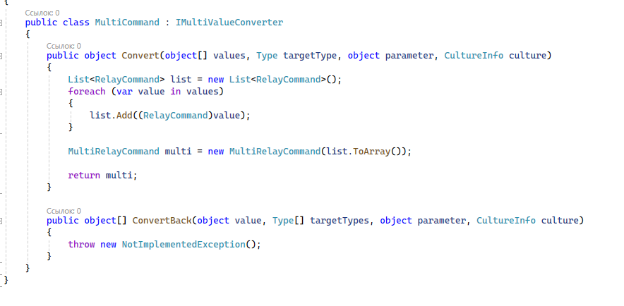

**MULTICOMAND**

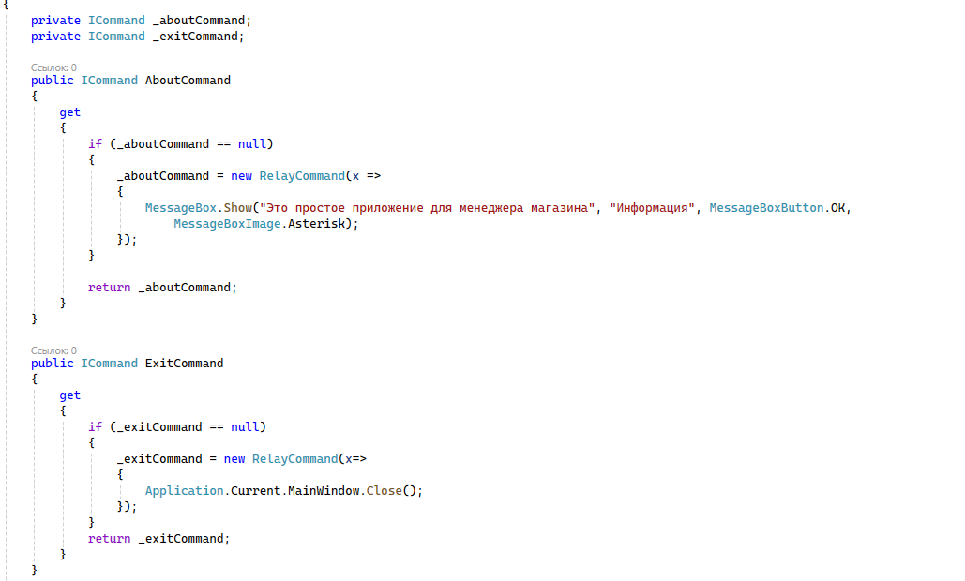

**MENUMODEL**

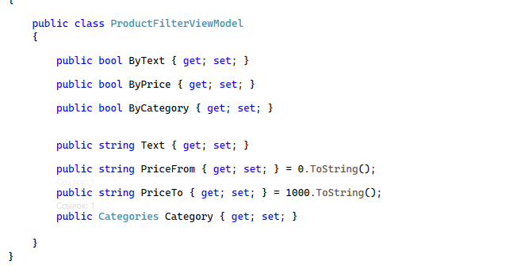

**PRODUCTFILTER**

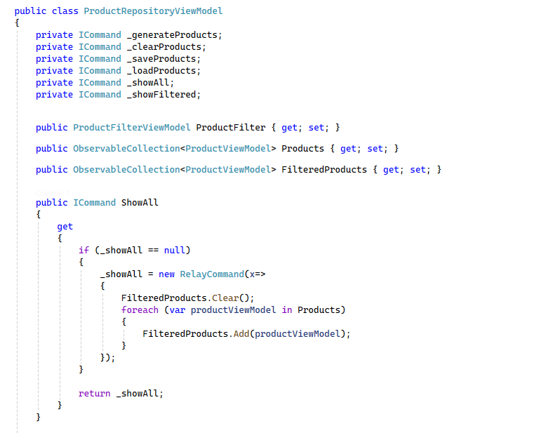

**PRODUCTREPOSITORY**

ПРИЛОЖЕНИЕ Б

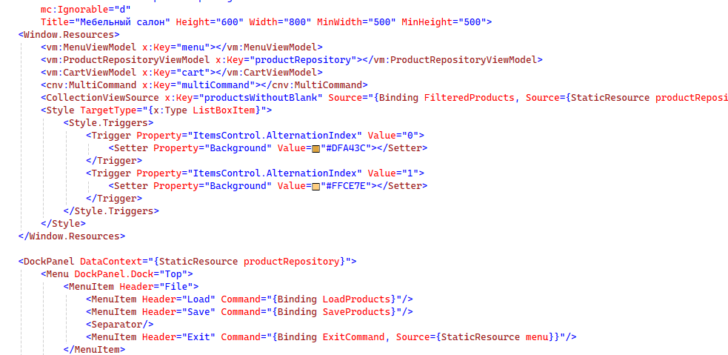

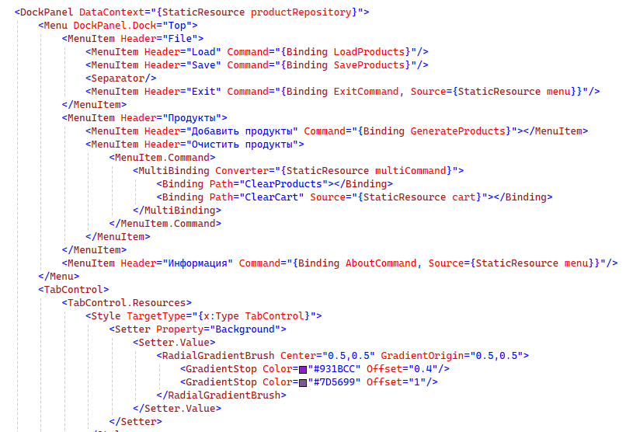

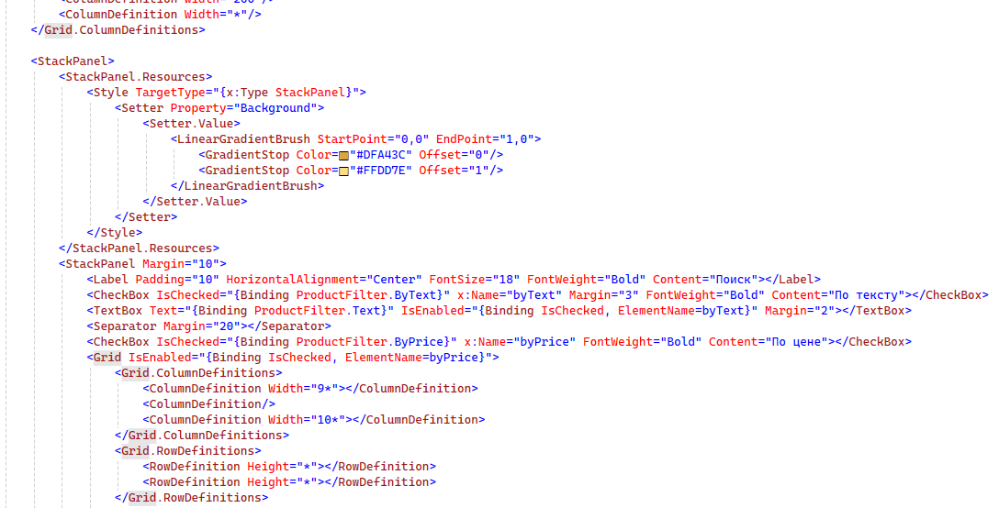

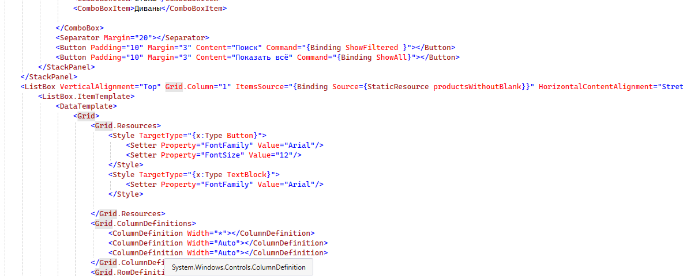

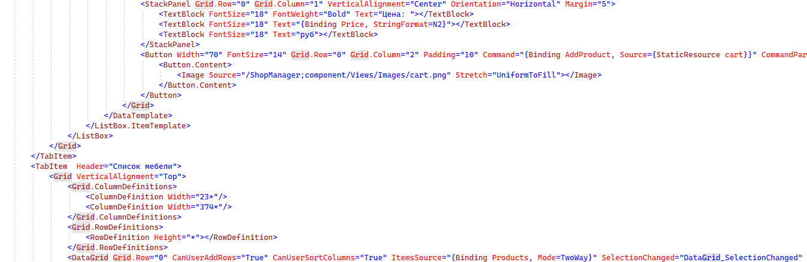

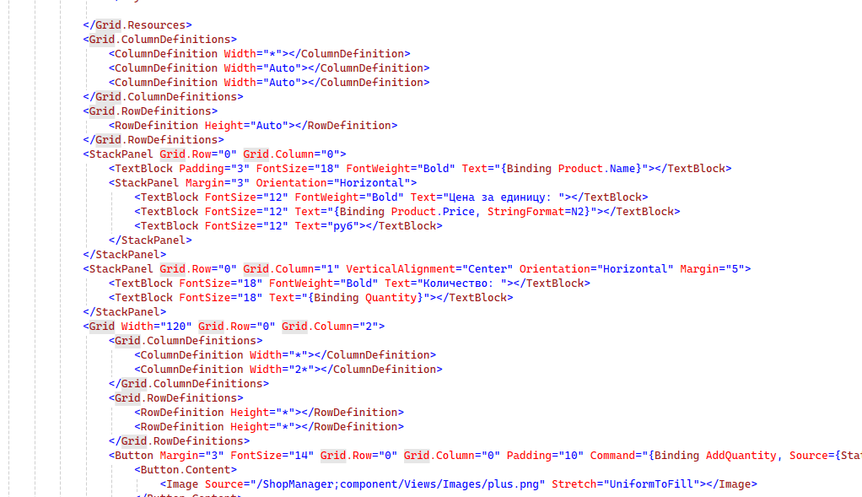

**MAIN**

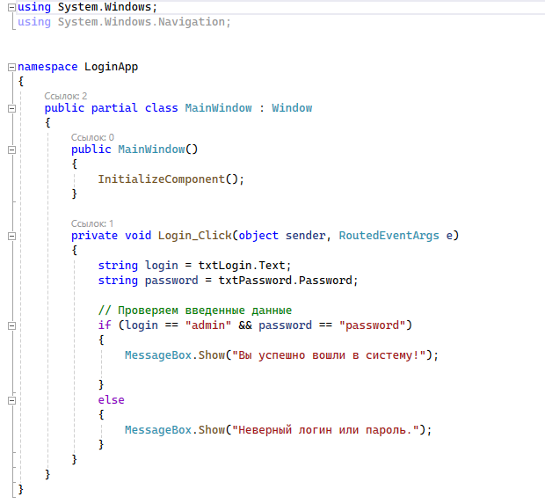

**REGPAGE CS**

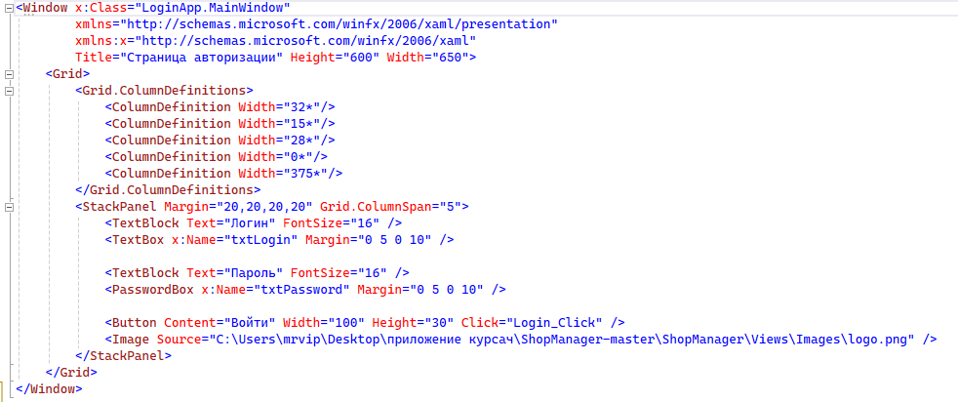

**REGPAGE XAML**